**Actief natuurkundig denken - De Woudschoten 2018 editie - Samengesteld door Kars Verbeek – Werkgroep vrijdag 14 december**

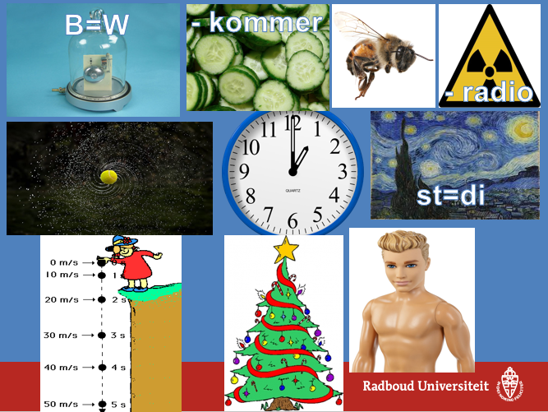

**Welk Woord Weg: kies steeds een van de vier woorden en leg uit waarom je deze weglaat.**

Lading

Stroom

Spanning

Weerstand

“wij laten het woord ……………………………… weg omdat ……………………………………………………………………….”

1,6 x 10^-19

2,99 x 10^8

6,626 x10^-34

6,67 x 10^-11

“wij laten het woord ……………………………… weg omdat ……………………………………………………………………….”

Becquerel

Gray

Sievert

Curie

“wij laten het woord ……………………………… weg omdat ……………………………………………………………………….”

Temperatuur

Dichtheid

Soortelijke weerstand

Smeltpunt

“wij laten het woord ……………………………… weg omdat ……………………………………………………………………….”

Energie

Kracht

Versnelling

Snelheid

“wij laten het woord ……………………………… weg omdat ……………………………………………………………………….”

Joule

Newton

Calorie

Elektronvolt

“wij laten het woord ……………………………… weg omdat ……………………………………………………………………….”

Meter

Newton

Kilogram

Seconde

“wij laten het woord ……………………………… weg omdat ……………………………………………………………………….”

massa

gewicht

normaalkracht

zwaartekracht

“wij laten het woord ……………………………… weg omdat ……………………………………………………………………….”

Staande golf

Lopende golf

Longitudinale golf

Transversale golf

“wij laten het woord ……………………………… weg omdat ……………………………………………………………………….”

Golflengte

Frequentie

Golfsnelheid

Periode

“wij laten het woord ……………………………… weg omdat ……………………………………………………………………….”

Middelpuntzoekende kracht

Baanstraal

Baansnelheid

Periode

“wij laten het woord ……………………………… weg omdat ……………………………………………………………………….”

Luchtwrijving

Gewicht

Middelpuntzoekende kracht

Normaalkracht

“wij laten het woord ……………………………… weg omdat ……………………………………………………………………….”

Inductie

Elektromagneet

Fluxverandering

Elektrisch veld

“wij laten het woord ……………………………… weg omdat ……………………………………………………………………….”

PTC

NTC

LDR

LED

“wij laten het woord ……………………………… weg omdat ……………………………………………………………………….”

Middelpuntzoekende kracht

Baanstraal

Magnetisch veld

Lorentzkracht

“wij laten het woord ……………………………… weg omdat ……………………………………………………………………….”

Weber

Gauss

Volt

Flux

“wij laten het woord ……………………………… weg omdat ……………………………………………………………………….”

Staande golf

Lopende golf

Longitudinale golf

Transversale golf

“wij laten het woord ……………………………… weg omdat ……………………………………………………………………….”

Golflengte

Frequentie

Golfsnelheid

Periode

“wij laten het woord ……………………………… weg omdat ……………………………………………………………………….”

Stroomsterkte

Spanning

Geleidbaarheid

Elektronen

“wij laten het woord ……………………………… weg omdat ……………………………………………………………………….”

Arbeid

Vermogen

Elektrische energie

Soortelijke weerstand

“wij laten het woord ……………………………… weg omdat ……………………………………………………………………….”

**Welk Woord Weg Woudschoten: kies steeds 1 van de 4 woorden + leg uit waarom je deze weglaat.**

Lading

Stroom

Spanning

Weerstand

“wij laten het woord ……………………………… weg omdat ……………………………………………………………………….”

Luchtwrijving

Gewicht

Middelpuntzoekende kracht

Normaalkracht

“wij laten het woord ……………………………… weg omdat ……………………………………………………………………….”

Becquerel

Gray

Sievert

Curie

“wij laten het woord ……………………………… weg omdat ……………………………………………………………………….”

Temperatuur

Dichtheid

Soortelijke weerstand

Smeltpunt

“wij laten het woord ……………………………… weg omdat ……………………………………………………………………….”

Energie

Kracht

Versnelling

Snelheid

“wij laten het woord ……………………………… weg omdat ……………………………………………………………………….”

Joule

Newtonmeter

Calorie

Elektronvolt

“wij laten het woord ……………………………… weg omdat ……………………………………………………………………….”

Meter

Newton

Kilogram

Seconde

“wij laten het woord ……………………………… weg omdat ……………………………………………………………………….”

massa

gewicht

normaalkracht

zwaartekracht

“wij laten het woord ……………………………… weg omdat ……………………………………………………………………….”

**Verboden te zeggen: begrip uitleggen waarbij een aantal woorden niet gebruikt mogen worden.**

Uit te leggen woord: ***“Vermogen”***

Verboden woorden:

Joule

Watt

Spanning

Energie

Omzetten

Uit te leggen woord: ***”Arbeid”***

Verboden woorden:

Joule

Newtonmeter

Vermogen

Energie

Verrichten

Uit te leggen woord: ***”Energie”***

Verboden woorden:

Joule

Calorie

Vermogen

Arbeid

Warmte

Uit te leggen woord: ***“Warmte”***

Verboden woorden:

Wrijving

Joule

Arbeid

Temperatuur

Energie

Uit te leggen woord: ***”Massa”***

Verboden woorden:

(Kilo)gram

Weegschaal

Gewicht

Zwaar

Hoeveelheid

Uit te leggen woord: ***”Kracht”***

Verboden woorden:

Newton

Versnelling

Gewicht

Vector

Wisselwerking

Uit te leggen woord: ***“Versnelling”***

Verboden woorden:

Kracht

Verandering

Snelheid

m/s²

Vertraging

Uit te leggen woord: ***”Ellips”***

Verboden woorden:

Baan

Satelliet

Cirkel

Gravitatie

Komeet

Uit te leggen woord: ***”Tijd”***

Verboden woorden:

Seconde(n)

Duurt

Uren/uur

Minuten

Klok

**Verboden te zeggen: begrip uitleggen waarbij een aantal woorden niet gebruikt mogen worden.**

Uit te leggen woord: ***“Vermogen”***

Verboden woorden:

Joule

Watt

Spanning

Energie

Omzetten

Uit te leggen woord: ***”Flux”***

Verboden woorden:

Spoel

Magneet

Weber

Tijd

Elektromagneet

Uit te leggen woord: ***”Energie”***

Verboden woorden:

Joule

Calorie

Vermogen

Arbeid

Warmte

Uit te leggen woord: ***“Staande golf”***

Verboden woorden:

Knopen

Buiken

Snaar

Lopende

Uit te leggen woord: ***”Lading”***

Verboden woorden:

Elektron

Coulomb

Ampère

Stroomsterkte

Negatief

Uit te leggen woord: ***”Inductie”***

Verboden woorden:

Spanning

Spoel

Fluxverandering

Magneet

Tijd

Uit te leggen woord: ***“Dynamo”***

Verboden woorden:

Wisselspanning

Spoel

Magneet

Fiets

Opwekken

Uit te leggen woord: ***”Fase”***

Verboden woorden:

Gereduceerde

Tegenfase

Golven

Interferentie

Seconden

Uit te leggen woord: ***”Resonantie”***

Verboden woorden:

Meetrillen

Eigenfrequentie

Brug

Wijnglas

Buis

**Verboden te zeggen: begrip uitleggen waarbij een aantal woorden niet gebruikt mogen worden.**

Uit te leggen woord: ***“Activiteit”***

Verboden woorden:

Verval

Deeltjes

Atomen

Per seconde

Becquerel

Uit te leggen woord: ***”Brekingsindex”***

Verboden woorden:

Licht

Hoek

Inval

Sinus

Kortste weg

Uit te leggen woord: ***”Impuls”***

Verboden woorden:

Kracht

Verandering

Versnelling

Snelheid

Massa

Uit te leggen woord: ***“isotoop”***

Verboden woorden:

massagetal

aantal

protonen

neutronen

zelfde

Uit te leggen woord: ***”Intensiteit”***

Verboden woorden:

Watt

Vermogen

Ontvangen

Per seconde

Zon

Uit te leggen woord: ***”Foto-elektrisch effect”***

Verboden woorden:

Uittree

Ultraviolet (UV)

Frequentie

Metaal

elektronen

Uit te leggen woord: ***“Alfa-verval”***

Verboden woorden:

Helium-kern

Twee

Neutronen

Protonen

Instabiel

Uit te leggen woord: ***”Newton’s cradle”***

Verboden woorden:

Balletjes

Demonstratie

Impulsbehoud

Tik-tak

Vijf

Uit te leggen woord: ***”Emissielijn”***

Verboden woorden:

Spectrum

Golflengte

Heet

Gas

Kleur

**Physictionairy: tekenen van natuurkundige begrippen (of wedstrijdje uitbeelden)**

|  |  |  |
| --- | --- | --- |
| **Tijd** | **Zwaartekracht** | **Energie** |
| **Massa** | **Weerstand** | **Stroomsterkte** |
| **Gewicht** | **Lading** | **Rendement** |
| **Temperatuur** | **Vermogen** | **Frequentie** |
| **Veerconstante** | **Arbeid** | **Trillingstijd** |
| **Spanning** | **Geleidbaarheid** | **Versnelling** |
| **Brekingsindex** | **Beeldafstand** | **Dichtheid** |
| **Volume** | **Convergent** | **Luchtwrijving** |
| **Equivalente dosis** | **Activiteit** | **Halveringstijd** |
| **Elasticiteitsmodulus** | **Geleiding** | **Convectie** |

**Physictionairy: tekenen van natuurkundige begrippen (of wedstrijdje uitbeelden)**

|  |  |  |
| --- | --- | --- |
| **Magnetische Flux** | **Lorentz kracht** | **Energie** |
| **Inductie** | **Weerstand** | **Stroomsterkte** |
| **Lopende golf** | **Lading** | **Rendement** |
| **Warmte** | **Vermogen** | **Frequentie** |
| **Veerconstante** | **Fase** | **Trillingstijd** |
| **Spanning** | **Geleidbaarheid** | **Diode** |
| **Resonantie** | **Amplitude** | **Faseverschil** |
| **Periode** | **Grondfrequentie** | **Cardiogram** |
| **Transversaal** | **Lichtsnelheid** | **Longitudinaal** |
| **Amplitudemodulatie** | **Soortelijke weerstand** | **Parallel** |

**Physictionairy: tekenen van natuurkundige begrippen (of wedstrijdje uitbeelden)**

|  |  |  |
| --- | --- | --- |
| **Foton-energie** | **Tunneling** | **Effectieve temperatuur** |
| **Activiteit** | **Halveringstijd** | **Beta-straling** |
| **Uittree-energie** | **Middelpuntzoekende kracht** | **Zwarte straler** |
| **Olifant** | **baansnelheid** | **Broglie-golflengte** |
| **Constructieve interferentie** | **Scanning tunneling microscope** | **ioniseren** |
| **Foto-elektrisch effect** | **Impuls** | **Elektronvolt** |
| **Equivalente dosis** | **Echografie** | **Elasticiteitsmodulus** |
| **Treksterkte** | **CT-scan** | **Doordringend vermogen** |
| **Absorptielijnen** | **Radiale snelheid** | **Dopplerverschuiving** |
| **Stralingsintensiteit** | **Infrarood straling** | **Radio golven** |

**Spel/puzzel/raadsel**

Geef in \puzzle-maker.com een lijstje zoals:

Stroomsterkte/Ampère

Spanning/Volt

Weerstand/Ohm

Geleidbaarheid/Siemens

Lading/Coulomb

Energie/Joule

Vermogen/Watt

Rendement/%

En zoiets is het resultaat:

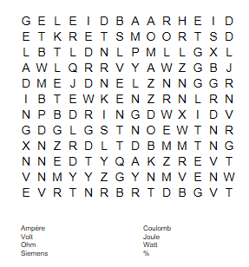

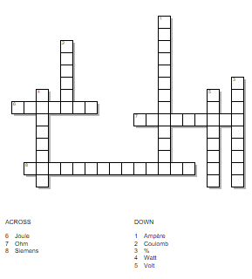

**Vectoren bingo:**

Alle materialen staan klaar op te printen hier: <https://bernardblogt.wordpress.com/2015/10/31/vector-bingo/>

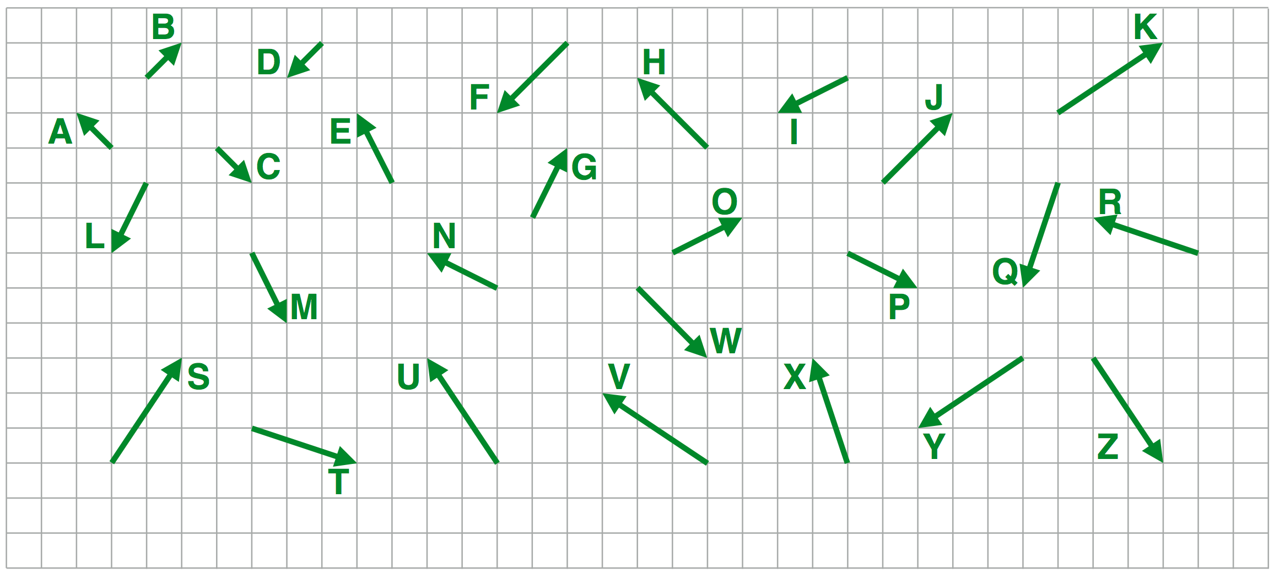

1. Sorteer onderstaande karren op volgorde van grootste naar kleinste kinetische energie:

[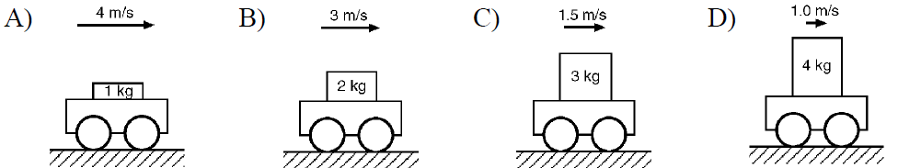](https://www.google.nl/url?sa=i&rct=j&q=&esrc=s&source=images&cd=&cad=rja&uact=8&ved=2ahUKEwjBs7f11dPdAhXpKMAKHQQ9AqwQjRx6BAgBEAU&url=http://www.stmary.ws/HighSchool/Physics/home/notes/dynamics/3Laws/1stLawMass.htm&psig=AOvVaw2C-tsB9o0uuUPjVt_f7tmh&ust=1537878120788411)

2. Hieronder werkt steeds dezelfde kracht *F* op een doos. Sorteer in onderstaande situaties de verrichtte arbeid van groot naar klein:

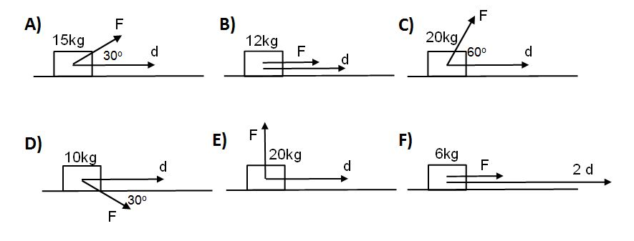

3. Hieronder zie je 6 keer dezelfde kist waarop vanuit stilstand 2 krachten werken (6N en 10N) gedurende 3,0 seconden. Rangschik de kisten op volgorde van eindsnelheid na 3,0 seconden van groot naar klein:

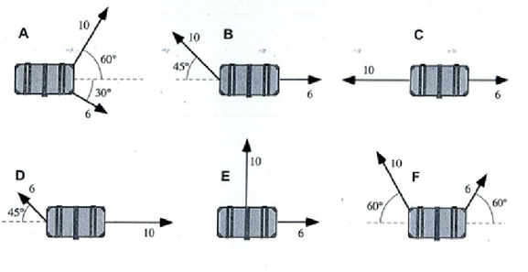

4. Onderstaande afstand-tijd diagrammen gaan over dezelfde auto. Sorteer de diagrammen van grootste naar kleinste gemiddelde snelheid gedurende de 10 seconden:

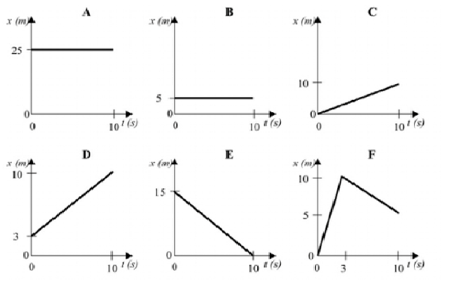

5. Sorteer de verschillende onderstaande situaties van grootste naar kleinste versnelling:

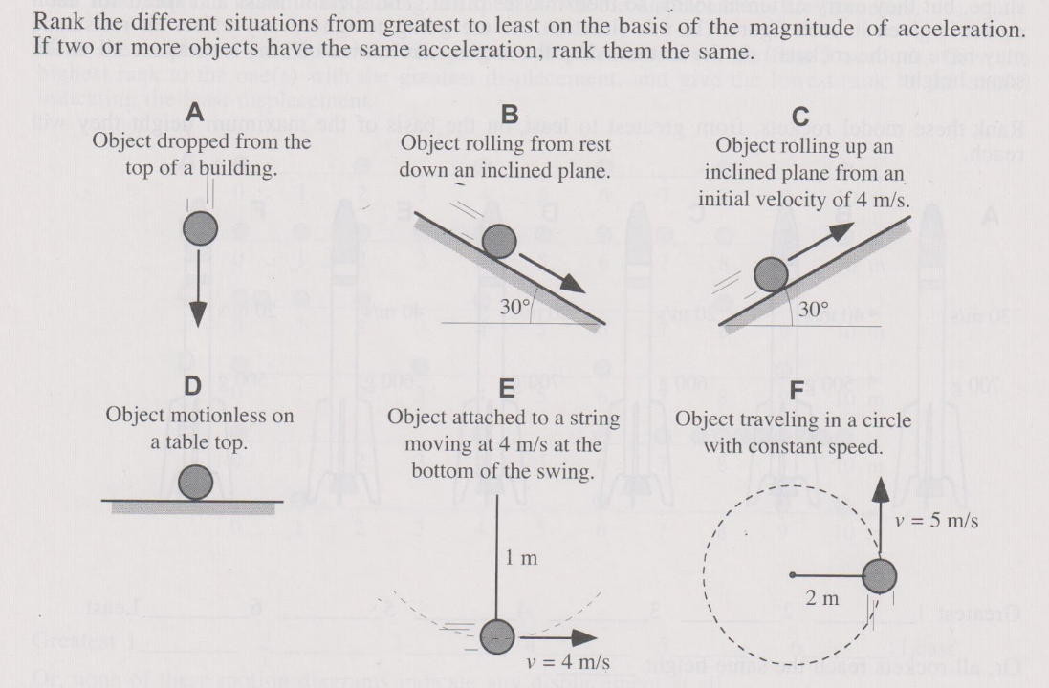

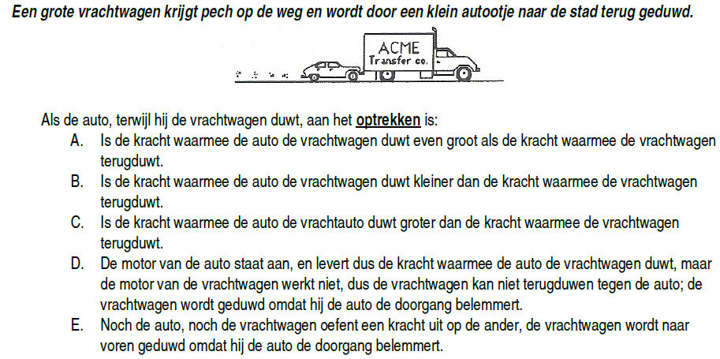

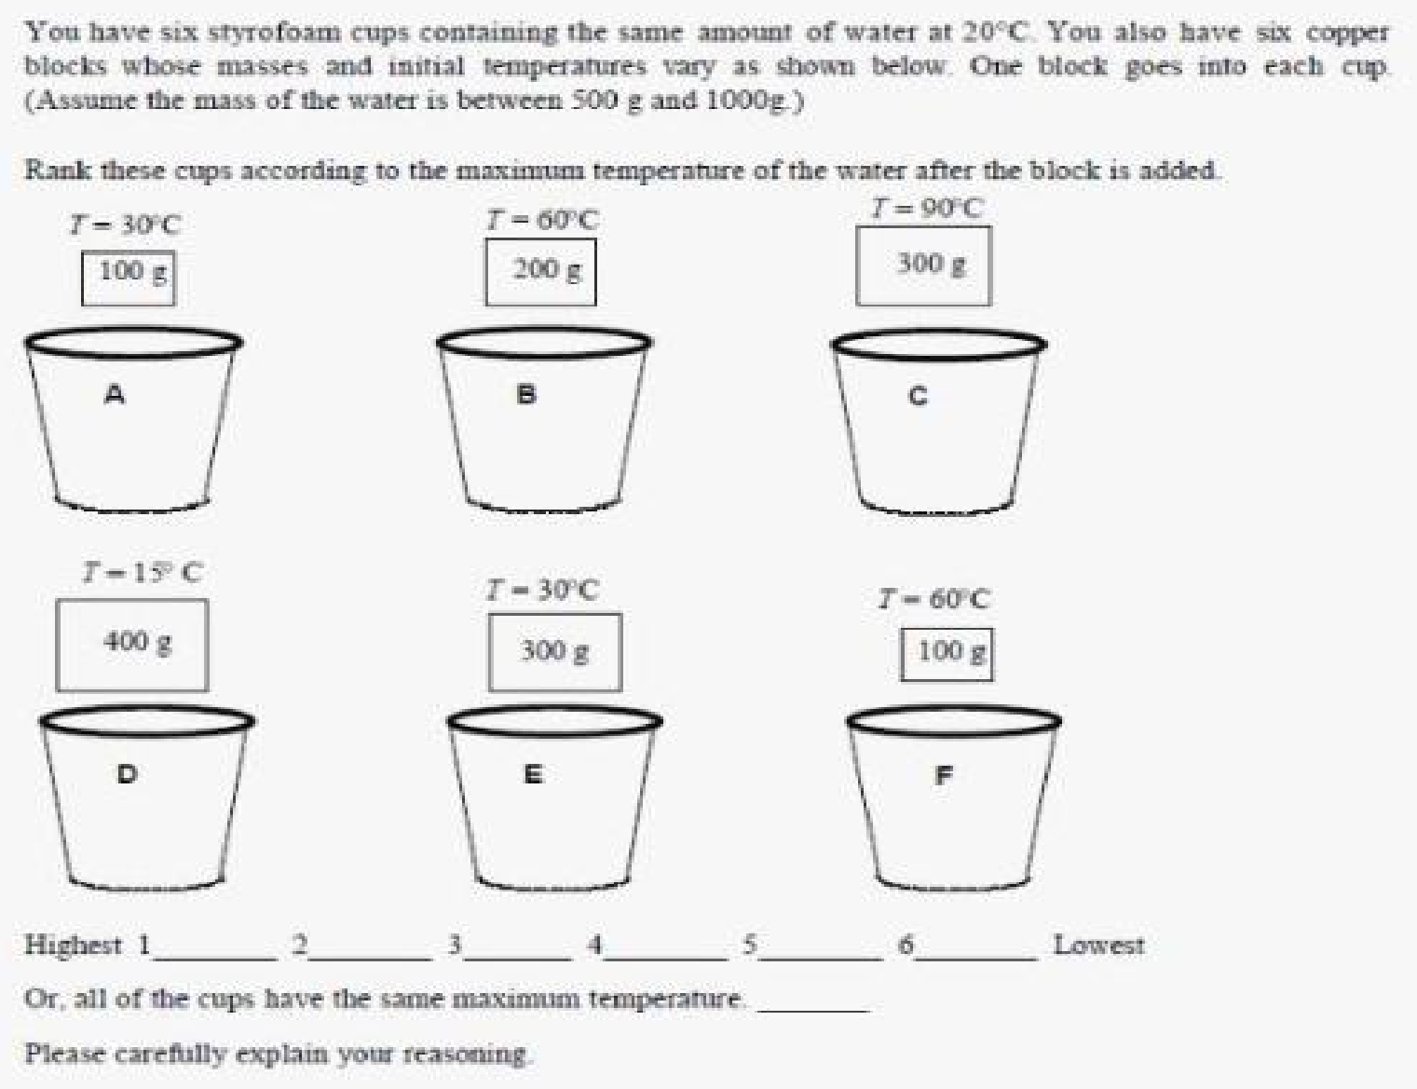

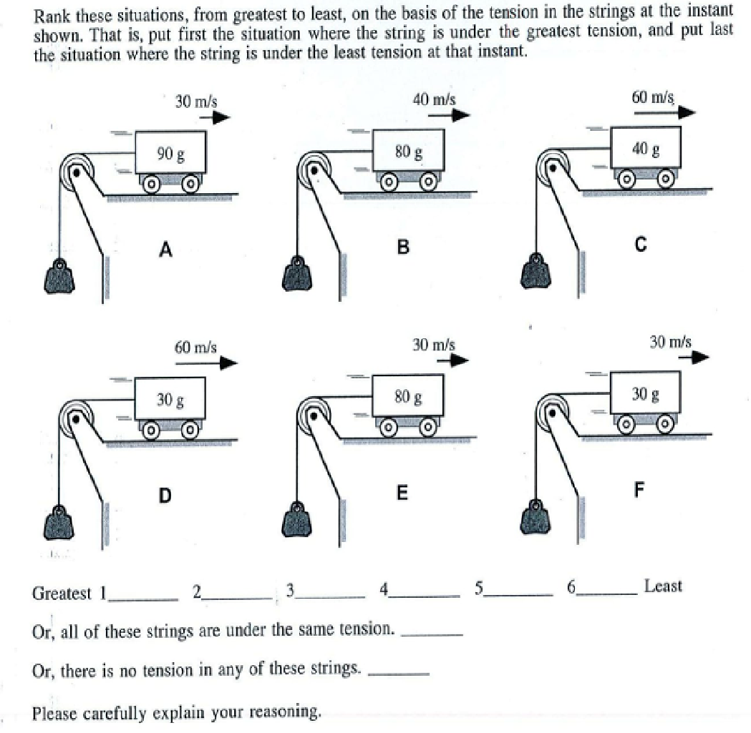

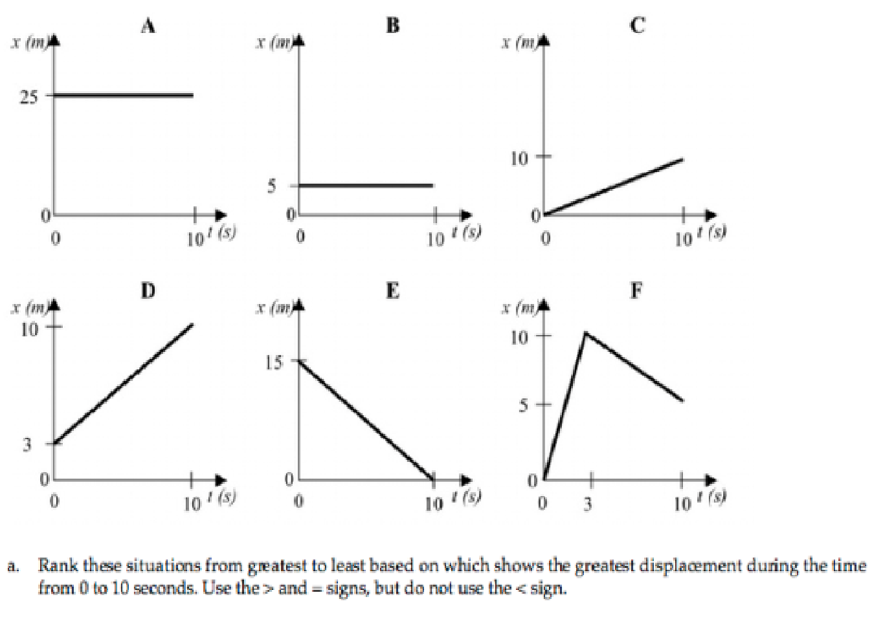

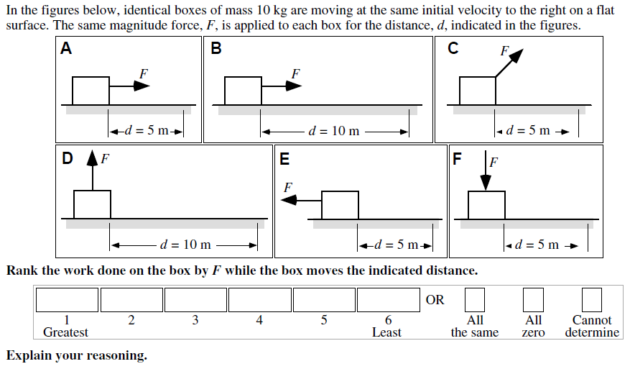

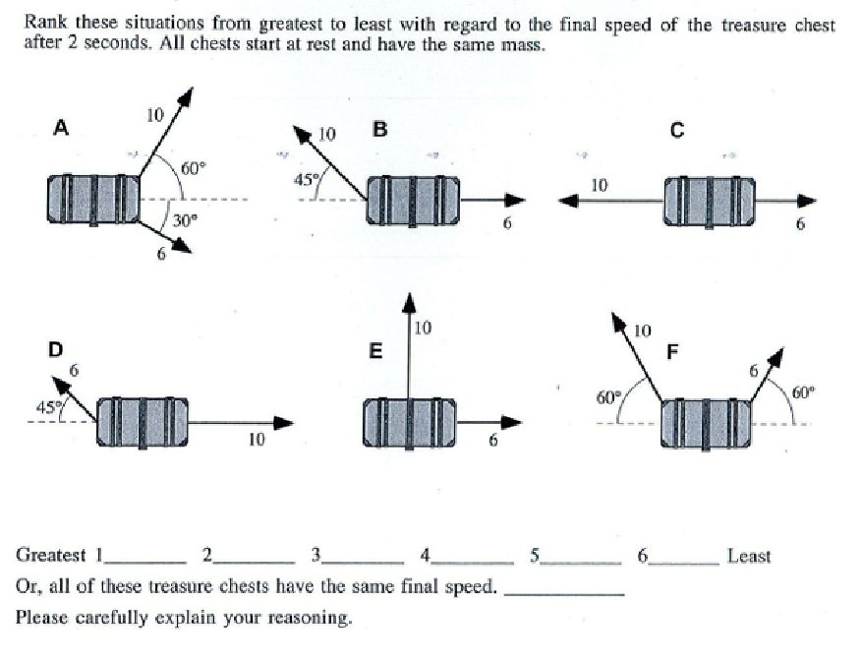

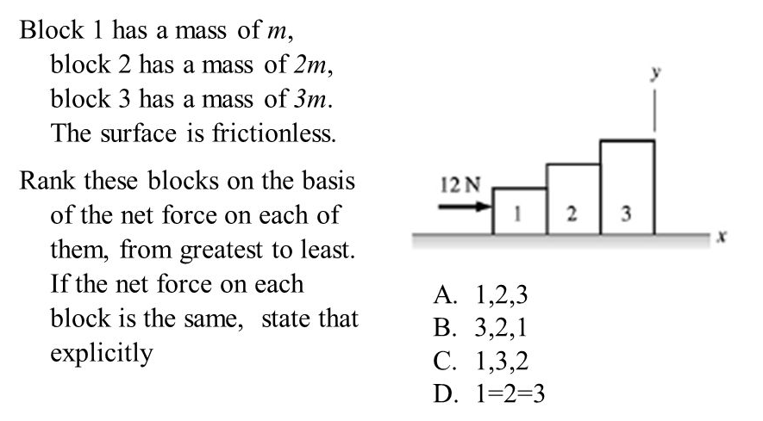

**Ranking Task: sorteer de onderstaande figuren en geef het “geheime woord” door aan uw docent**

1. Sorteer onderstaande schakelingen op volgorde van grootste naar kleinste weerstand:

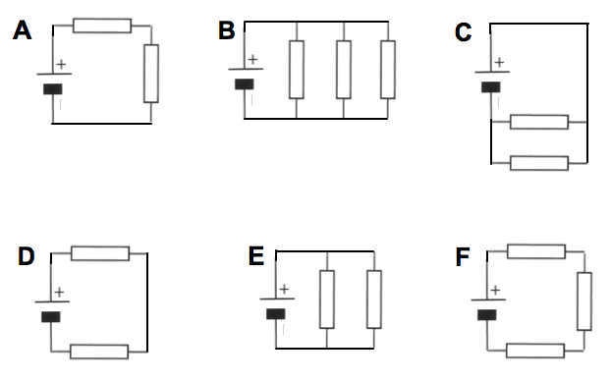

P) F, A=D, C=E, B K) B, C=E, A=D, F S) B, F, C=E, A=D T) B, F, A=D, C=E

2. Sorteer onderstaande schakelingen op volgorde van grootste naar kleinste totale vermogen:

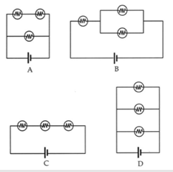

A) A,B,C,D U) D,C,B,A O) D,A,B,C E) C,B,A,D I) D,B,A,C

3. Hieronder zie je 6 gitaarsnaren met dezelfde lengte. Sorteer de snaren op volgorde van grootste naar kleinste golfsnelheid:

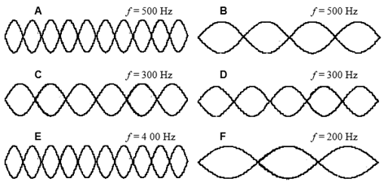

T) A,E,C,D,B,F L) B,F,D,A=C,E S) F,B,D,C,E,A M) F,B,D,A=C,E

4. Hieronder zie je vier keer twee dezelfde ladingen (positief/negatief). Sorteer de situaties op volgorde van sterkste elektrisch veld in punt P:

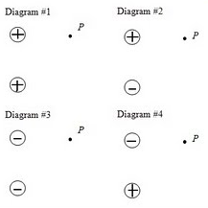

A) 1=3, 2=4 E) 1,2=4,3 I) 3,2=4,1 O) 1,2,4,3 U) 3,4,2,1

5. Vier dezelfde weerstanden zijn aangesloten op een identieke spanningsbron. Sorteer de schakelingen op volgorde van afnemende stroomsterktes:

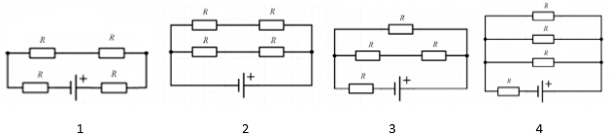

T) I4>I2>I3>I1 R) I2>I4>I3>I1 S) I2>I3>I1>I4 N) I4>I3>I2>I1 M)I1>I2>I3>I4

6. Sorteer de vier massa-veer-systemen hieronder van grootste naar kleinste trillingstijd:

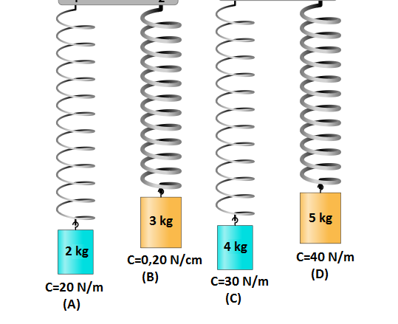

A) A,B,C,D E) D,C,B,A I) B,C,D,A U) A,D,C,B O) A=B,C,D

7. Zie hieronder vier stroomdraden. Bepaal steeds de richting van het B-veld op de plaats ? .

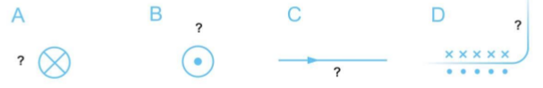

T) A=omhoog,B=links,C=papier in,D=papier_uit; M) A=links,B=omhoog,C=papier in,D=papier_in;

S) A=omhoog,B=links,C=papier in,D=papier_in; N) A=links,B=omlaag,C=papier uit,D=papier_uit;

8. Hieronder zie je vier keer een lading of stroomdraad in een magnetisch veld. Bepaal in welke richting de Lorentzkracht staat:

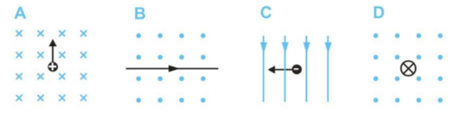

**Ranking Task: sorteer de onderstaande figuren en geef het “geheime woord” door aan uw docent**

1. Sorteer onderstaande schakelingen op volgorde van grootste naar kleinste weerstand:



P) F, A=D, C=E, B K) B, C=E, A=D, F S) B, F, C=E, A=D T) B, F, A=D, C=E

2. Sorteer onderstaande schakelingen op volgorde van grootste naar kleinste totale stroomsterkte:



A) A,B,C,D U) D,C,B,A O) D,A,B,C E) C,B,A,D I) D,B,A,C

3. Zes emmers bevatten evenveel water van 20 graden Celsius. In de emmers gaan vervolgens zes koperen blokken met verschillende temperaturen en massa’s. Sorteer de emmers van hoogste naar laagste eindtemperatuur:

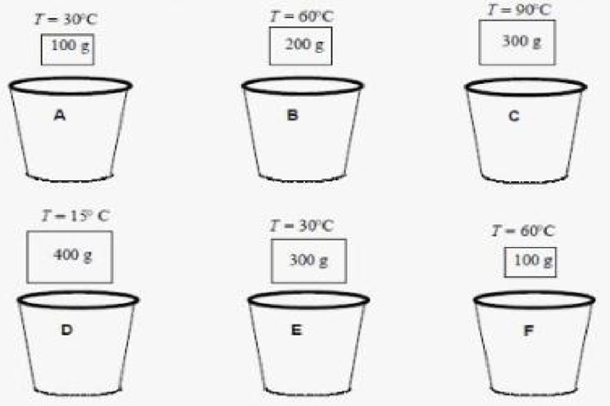

T) D,C,E,B,F,A, L) C,B,F,E,A,D S) C,B,F,E,D,A M) D,A,E,F,B,C

4. Sorteer onderstaande karren op volgorde van grootste naar kleinste kinetische energie:

[](https://www.google.nl/url?sa=i&rct=j&q=&esrc=s&source=images&cd=&cad=rja&uact=8&ved=2ahUKEwjBs7f11dPdAhXpKMAKHQQ9AqwQjRx6BAgBEAU&url=http://www.stmary.ws/HighSchool/Physics/home/notes/dynamics/3Laws/1stLawMass.htm&psig=AOvVaw2C-tsB9o0uuUPjVt_f7tmh&ust=1537878120788411)

A) B,A,C,D E) B,C,A=D I) A=B=D,C O) D,C,A,B U) D,A,C,B

5. Vier dezelfde weerstanden zijn aangesloten op een identieke spanningsbron. Sorteer de schakelingen op volgorde van afnemende totale stroomsterktes:



T) I4>I2>I3>I1 R) I2>I4>I3>I1 S) I2>I3>I1>I4 N) I4>I3>I2>I1 M)I1>I2>I3>I4

6. Sorteer de vier massa-veer-systemen hieronder van grootste naar kleinste trillingstijd:



A) A,B,C,D E) D,C,B,A I) B,C,D,A U) A,D,C,B O) A=B,C,D

7. Hieronder werkt steeds dezelfde kracht *F* op een doos over een afstand *d*. Sorteer in onderstaande situaties de verrichtte arbeid (*W*) van groot naar klein:



T) C=E,A,B,F,D M) F,B,C,A,C,E S) F,B,D=A,C,E N) C,E,A,B,F,D P) F,B,C,D=A,E

**Ranking Task: sorteer de onderstaande figuren en geef het “geheime woord” door aan uw docent!**

1. Sorteer onderstaande schakelingen op volgorde van grootste naar kleinste weerstand:



P) F, A=D, C=E, B K) B, C=E, A=D, F S) B, F, C=E, A=D T) B, F, A=D, C=E

2. Hieronder zie je 6 gitaarsnaren met dezelfde lengte. Sorteer de snaren op volgorde van grootste naar kleinste golfsnelheid:



A) A,E,C,D,B,F O) B,F,D,A=C,E E) F,B,D,C,E,A I) F,B,D,A=C,E

3. Zes emmers bevatten evenveel water van 20 graden Celsius. In de emmers gaan vervolgens zes koperen blokken met verschillende temperaturen en massa’s. Sorteer de emmers van hoogste naar laagste eindtemperatuur:



T) D,C,E,B,F,A, L) C,B,F,E,A,D S) C,B,F,E,D,A M) D,A,E,F,B,C

4. Sorteer onderstaande karren op volgorde van grootste naar kleinste kinetische energie:

[](https://www.google.nl/url?sa=i&rct=j&q=&esrc=s&source=images&cd=&cad=rja&uact=8&ved=2ahUKEwjBs7f11dPdAhXpKMAKHQQ9AqwQjRx6BAgBEAU&url=http://www.stmary.ws/HighSchool/Physics/home/notes/dynamics/3Laws/1stLawMass.htm&psig=AOvVaw2C-tsB9o0uuUPjVt_f7tmh&ust=1537878120788411)

A) B,A,C,D E) B,C,A=D I) A=B=D,C O) D,C,A,B U) D,A,C,B

5. Vier dezelfde weerstanden zijn aangesloten op een identieke spanningsbron. Sorteer de schakelingen op volgorde van afnemende totale stroomsterktes:



T) I4>I2>I3>I1 R) I2>I4>I3>I1 S) I2>I3>I1>I4 N) I4>I3>I2>I1 M)I1>I2>I3>I4

6. Sorteer de vier massa-veer-systemen hieronder van grootste naar kleinste trillingstijd:



A) A,B,C,D E) D,C,B,A I) B,C,D,A U) A,D,C,B O) A=B,C,D

7. Zie hieronder vier stroomdraden. Bepaal steeds de richting van het B-veld op de plaats ? .



T) A=omhoog,B=links,C=papier in,D=papier_uit; M) A=links,B=omhoog,C=papier in,D=papier_in;

S) A=omhoog,B=links,C=papier in,D=papier_in; N) A=links,B=omlaag,C=papier uit,D=papier_uit;

**Groepjes indelen**

Indelen m.b.v. puzzels (klas met 30 lln = 6x5). Print 1 afbeelding per pagina en knip in 5 stukken. Elke leerling krijgt 1 stukje: laat de leerlingen hun (nieuwe) groepje zoeken

[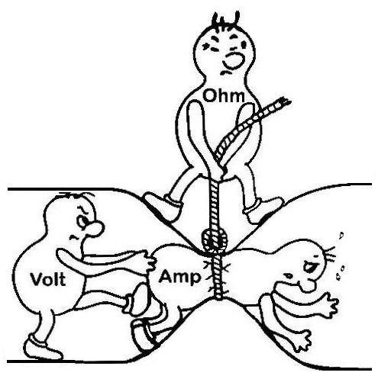](https://www.google.nl/url?sa=i&rct=j&q=&esrc=s&source=images&cd=&cad=rja&uact=8&ved=0ahUKEwiO3-q97azPAhWK2xoKHfHgBbkQjRwIBw&url=https://www.pinterest.com/pin/333899759849010402/&bvm=bv.133700528,d.d2s&psig=AFQjCNEjsKQgljR5NJaCjPq3JSADRk8HFg&ust=1474973196891843)

[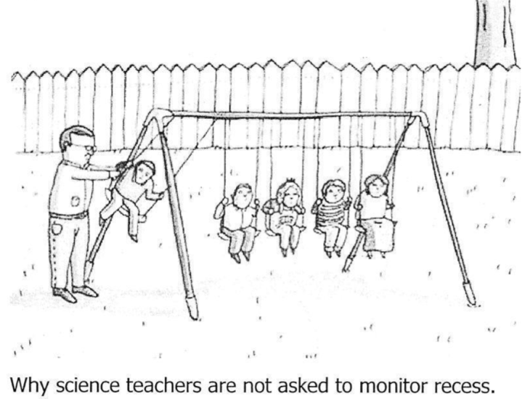](https://www.google.nl/url?sa=i&rct=j&q=&esrc=s&source=images&cd=&cad=rja&uact=8&ved=2ahUKEwjI5fb72IPfAhUFqxoKHcaFAI4QjRx6BAgBEAU&url=https://momerology.wordpress.com/2014/08/25/shhh-dont-tell-the-kids-learning-physics-is-fun/&psig=AOvVaw22RAjkUGJ3TQs0NOslJfb-&ust=1543927683802541)

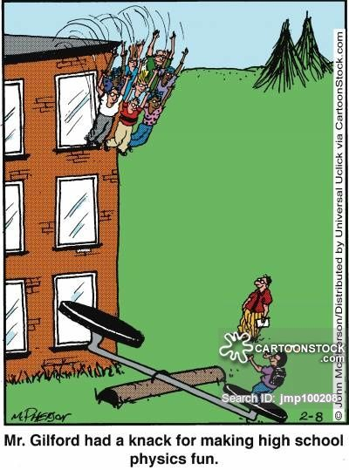

[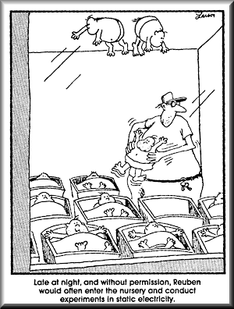](https://www.google.nl/url?sa=i&rct=j&q=&esrc=s&source=images&cd=&cad=rja&uact=8&ved=2ahUKEwiGl8HX2IPfAhWC4IUKHSFIDeYQjRx6BAgBEAU&url=http://fy.chalmers.se/~f3amj/cartoon.html&psig=AOvVaw2D6zAvjelOMBCRXof4FKUA&ust=1543927560195604)

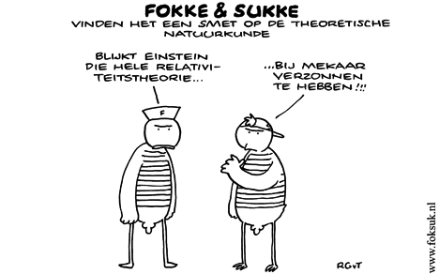

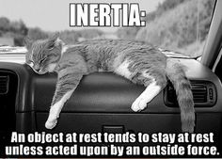

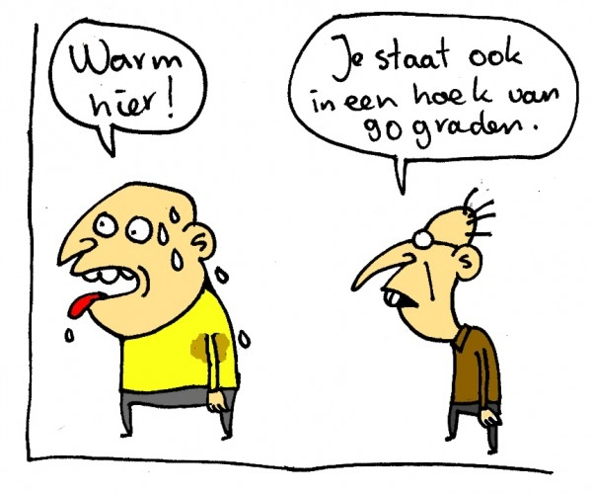

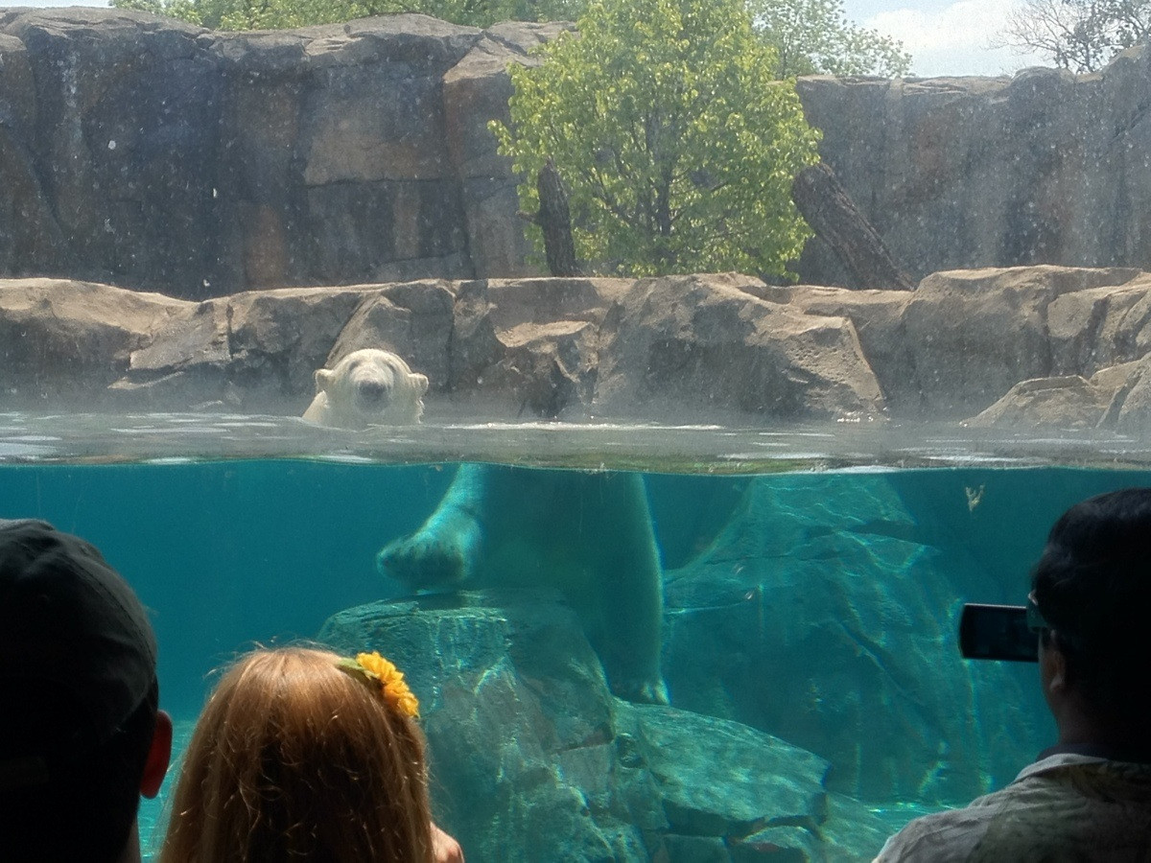

Bronnen:

Zie ook de ppt “actief natuurkundig denken” gebruikt in de werkgroep.

<https://bernardblogt.wordpress.com/2012/01/19/ranking-task-sorteeropdracht/>

<https://bernardblogt.wordpress.com/2015/10/31/vector-bingo/>

Flokstra/SLO: <http://vakdidactiek-ae.nl/wp-content/uploads/2014/08/Activerende_werkvormen.pdf>

Video’s en presentaties:

<https://jwel.mit.edu/assets/video/active-learning-physics>

<http://www.smcm.edu/physics/active-learning/>

<https://teachingcenter.wustl.edu/wp-content/uploads/2015/05/iteach-2014-Active-Physics.pdf>

<https://delta.wisc.edu/Certificate/benjamin_portfolio.pdf>

<https://indico.cern.ch/event/559774/contributions/2649309/attachments/1512390/2358954/ICNFP_2017_AL_TEACH_MKatramatou.pdf>

<https://www.sciencedaily.com/releases/2014/08/140804171622.htm>